УДК 621.314.261:622

МОДЕЛИРОВАНИЕ РАБОЧИХ ПРОЦЕССОВ В МОДУЛЕ ДВИГАТЕЛЬ ПОСТОЯННОГО ТОКА - ГЕНЕРАТОР ПОСТОЯННОГО ТОКА ПРИ ШИРОТНО-ИМПУЛЬСНОМ УПРАВЛЕНИИ В ПРОГРАММНОМ ПАКЕТЕ MULTISIM 12.

К.С.Олесиюк, А.О. Зинченко, Е.М. Кузнецов
Омский государственный технический университет, г. Омск, Россия.

В настоящее время становится актуальной задача создания учебно-лабораторных комплексов мощностью в единицы киловатт, оснащенных широтно-импульсными устройствами регулирования скорости вращения электродвигателей постоянного тока [1]. Представлена функциональная схема учебно-лабораторного комплекса такого рода. Проводится имитационное моделирование рабочих процессов в модуле ДПТ-ГПТ. Построена схемотехническая модель данного модуля, включающая в себя неуправляемый выпрямитель, широтно-импульсный преобразователь, ДПТ, датчик тока якоря. Даются результаты моделирования угловой скорости якоря $ω_{я},$ электромагнитного момента $M_{эм},$ напряжения на обмотке якоря $U_{я}.$
Ключевые слова: двигатель постоянного тока (ДПТ), генератор постоянного тока (ГПТ), имитационное моделирование, окно настройки параметров модели.

В настоящее время наряду с абстрактными моделями, отображающими свойства электротехнических объектов с помощью символов (слов, математических формул, алгоритмов и программ), развиваются и широко используются программные комплексы схемотехнического уровня (ORCAD и Electronics Workbench). Наиболее удобным для этих целей является программный комплекс Electronics Workbench. Особенностью программного пакета Multisim [2] является наличие контрольно-измерительных приборов, сходных по внешнему виду и характеристикам с промышленными аналогами. Это создает иллюзию реальности и превращает процесс моделирования в сборку схемы имитационной модели с измерительными приборами на экране монитора с последующим выполнением измерений подобно проведению натурного эксперимента. В силу описанных выше преимуществ в качестве наиболее подходящей для проведения схемотехнического моделирования рабочих процессов при широтно-импульсном управлении модулем ДПТ-ГПТ учебно-лабораторного комплекса (УЛК) принята среда MultiSim.
Функциональная схема (рис. 1) модуля ДПТ-ГПТ УЛК содержит следующее электрооборудование: коммутационно-защитную аппаратуру (КЗА); неуправляемый выпрямитель (НВ) типа ВАС-500/300 УХЛ4; широтно-импульсный преобразователь (ШИП); двигатель (М) постоянного тока типа П31У4; нагрузочный генератор (G) постоянного тока типа П32У4; блок регулятора мощности нагрузки $R_{н}$ (БРМН); блок регулятора тока обмотки возбуждения (БРТВ); плату сбора и обработки информации (LA50 USB); компьютер (PC); датчики тока и напряжения (LA25-NP, LV25-P); блок сопряжения и индикации. Выходное напряжение НВ, выполненного по схеме Миткевича, составляет 60 В с пульсациями до 25%, следующими с частотой 150 Гц.
Имитационная модель (рис. 2) силового канала модуля ДПТ-ГПТ построена согласно его функциональной схемы в системе Multisim 12. НВ представлен трехфазным источником V4 и диодами D1, D2, D3. ШИП представлен силовым IGBT-транзисторным прерывателем Q1, нулевым диодом Шоттки D4A и управляющей частью. Она содержит модулятор PWM U2, переключатель S2, управляемый напряжением, а также задающий потенциометр R1 и формирует импульсную последовательность напряжений с регулируемой шириной импульсов, которая коммутирует транзисторный ключ Q1 на несущей частоте.
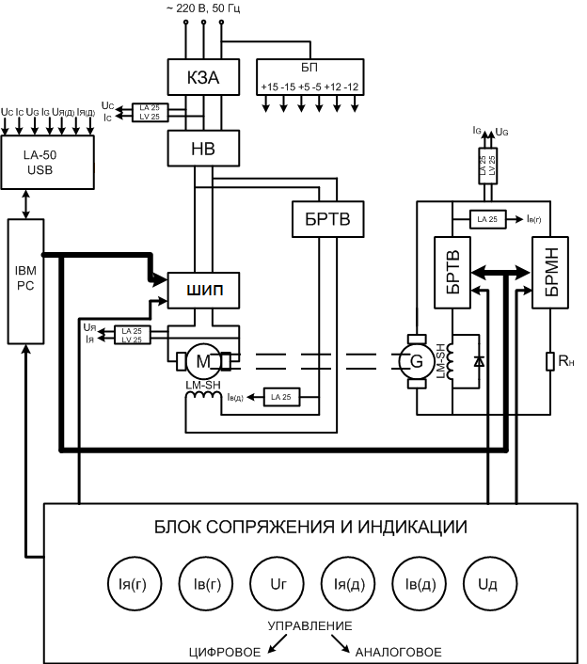

Рис. 1. Функциональная схема модуля ДПТ-ГПТ УЛК.

Эту частота (1 кГц), а также амплитуду опорного пилообразного напряжения (1 В) устанавливают в окне параметров элемента U2. Скважность $γ$ (ширину) коммутирующих импульсов задают напряжением, снимаемым с потенциометра R1.
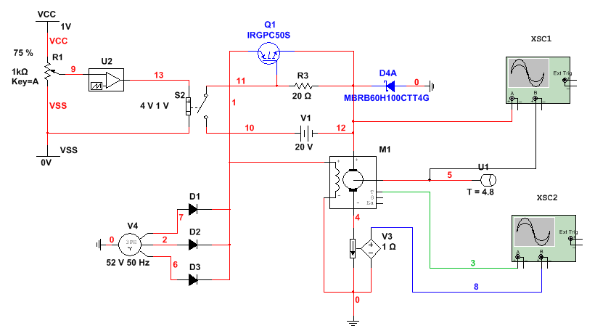
Рис. 2. Имитационная модель силового канала модуля ДПТ-ГПТ.

Схемотехническая модель М1 электродвигателя формируется на основе паспортных данных ДПТ (табл. 1), по которым определяются необходимые для построения модели величины (рис. 3). Механическая нагрузка, создаваемая ГПТ, имитируется элементом U1 (рис.2). Датчиком тока якоря служит источник напряжения V3, управляемый током цепи якоря.
Таблица 1
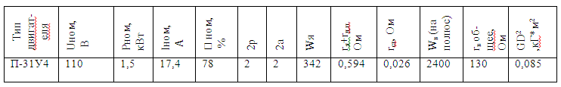
Параметры электродвигателя П-32У4

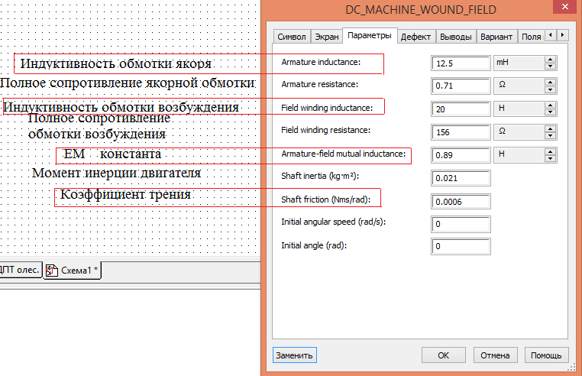

Рис. 3. Окно настройки параметров модели электродвигателя П-31У4

На рис. 4…8 приведены результаты моделирования рабочих процессов в модуле ДПТ - ГПТ учебно-лабораторного комплекса при широтно-импульсном управлении. Расхождение между установившимися значениями параметров $M_{эм}, U_{я}, ω_{я}$ и их расчетными значениями, полученными по известным соотношениям [3], не превышали 5%, что можно считать приемлемым.

Рис.4. График изменения $ω_{я}$при включении модуля на номинальное напряжение $U_{я}=110 В$

Рис. 5. Графики изменения $U_{я}$ и $ω_{я}$ при питании модуля от НВ с ШИП ($γ=1$)

Рис. 6. Графики изменения $U_{я}$ и $ω_{я}$ при питании модуля от НВ с ШИП ($γ=0,75$)

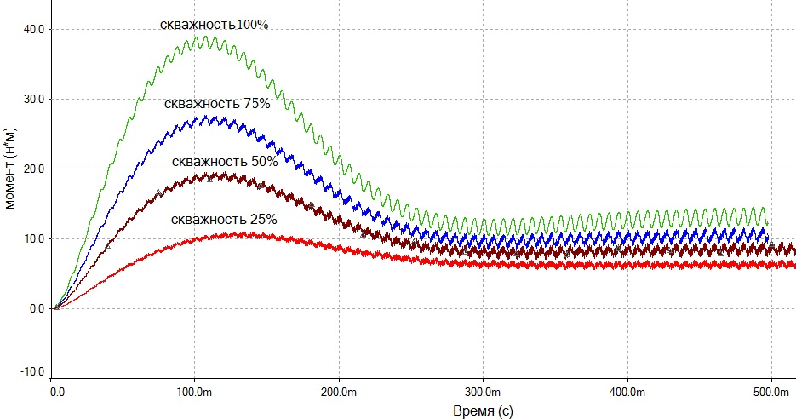
Рис. 7. Графики изменения $M_{эм}$ при питании модуля от НВ с ШИП

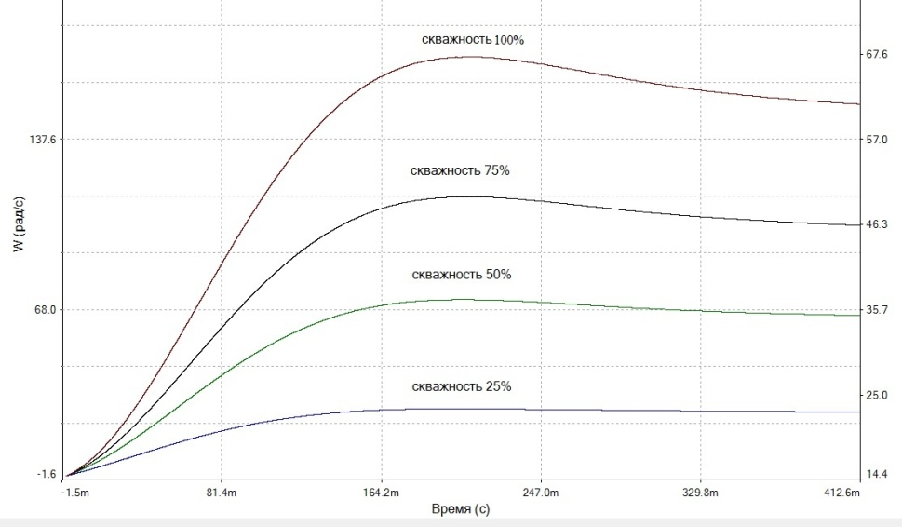

Рис. 8. Графики изменения $ω_{я}$ при питании модуля от НВ с ШИП

Биения электромагнитного момента (рис.7) вызваны пульсациями выходного напряжения НВ, имеющими, как отмечалось выше, частоту 150 Гц. Эти биения отрицательно влияют на стабильность мгновенной скорости вращения электрических машин ДПТ и ГПТ и могут быть уменьшены путем реализации НВ по схеме, имеющей более высокие качественные показатели выпрямленного напряжения [4], либо введением в цепь якорной обмотки ДПТ сглаживающего реактора [5], или за счет организации канала отрицательной обратной связи при наличии в составе УЛК датчиков момента, или скорости вращения [6].

Библиографический список

1. Кузнецов Е.М. Учебно-лабораторный электротехнический комплекс с электроприводом постоянного тока / Е.М. Кузнецов, Э.Н. Классен, Д.О. Павлов // Актуальные проблемы и перспективы инновационного развития современной России: материалы Междунар. науч.- практ. конф.$-$ НВФ ОмГТУ, 15-17 мая 2014.: Изд-во ОмГТУ, 2014. $-$ С. 27-32.
2. Кузовкин В.А., Филатов В.В. Схемотехническое моделирование электрических устройств в Multisim: учеб. пособие /В.А. Кузовкин, В.В. Филатов. $-$ Старый Оскол: ТНТ, 2013. $-$ 336 с.
3. Беспалов В.Я. Электрические машины / В.Я. Беспалов, Н.Ф. Котеленец. $-$ М.: ОИЦ «Академия», 2013. $-$ 320 с.
4. Кузнецов Е.М. Электрооборудование промышленности. Полупроводниковые силовые преобразователи электроэнергии: учеб. пособие, гриф УМО вузов России по образованию в области энергетики и электротехники / Ю.З. Ковалев, Е.М. Кузнецов. $-$ Омск: Изд-во ОмГТУ, 2011. $-$ 164 с.
5. Электротехнические изделия и устройства / под общ. ред. проф. МЭИ В.Г. Герасимова и [др.] // Электротехнический справочник. $-$ М.: Изд-во МЭИ, 2001.$-$ Т2. $-$ 518 с.
6. Жданкин В. Поворотные шифраторы: основные типы и некоторые особенности применения / В. Жданкин. // Компоненты и технологии. $-$ 2001. $-$ №8. $-$ С. 90 - 96.

